PROJETO DE LEI Nº. 78
5 de outubro de 2022

Denomina de "Alameda Cândido Portinari” a Rua 3 do Residencial Oásis da Serra.

Art. 1º Fica denominada de "ALAMEDA CÂNDIDO PORTINARI" a Rua 3 do Residencial Oásis da Serra.
Art. 2º Esta Lei entra em vigor na data de sua publicação.

Plenário “Ver/Laurindo Ezidoro Jaqueta”, 5 de outubro de 2022.

Vereadores Autores:

ABELARDO  REPUBLICANOS | ALESSANDRA LUCCHESI  PSDB | CULA  PSDB

LELO PAGANI  PSDB | MARCELO SLEIMAN  UNIÃO | ERIKA DA LIGA DO BEM  REPUBLICANOS

 |  |  | PEDROSO  UNIÃO | PALHINHA  UNIÃO | ROSE IELO  PDT
SILVIO
REPUBLICANOS

PROJETO DE LEI Nº. 78
5 de outubro de 2022

JUSTIFICATIVA

Cândido Portinari nasceu em Brodowski/SP em 30 de dezembro de 1903, filho de imigrantes italianos. Desde muito cedo já expressava gosto pela arte, começando a pintar com nove anos de idade.

Foi um dos maiores artistas brasileiros do século XX, retratou com grande emoção a cultura, a infância, as mazelas e as questões sociais do Brasil, contribuindo para que a cultura brasileira fosse reconhecida em âmbito internacional.

Portinari participou ativamente, ao lado de escritores, poetas, jornalistas e artistas, da vida cultural e política do país e das mudanças estéticas as quais passava o Brasil no começo do século XX.

Em sua trajetória como artista ganhou muitos prêmios em salões de artes e morou na França no ano de 1930, lá aproveitou para visitar inúmeros museus e estudar bastante. Além de retratar as questões sociais de seu país, foi influenciado pelos movimentos artísticos da Europa como o Cubismo e o Surrealismo. Grande admirador de Picasso, após conhecer a obra Guernica, suas obras começaram a apresentar um caráter de denúncia com relação às questões sociais do Brasil. Seu interesse foi desde o início criar uma pintura baseada nos tipos brasileiros.

Em 1935 recebeu um Prêmio em Nova Iorque pela sua obra denominada Café. A partir daí seu nome e sua obra começaram a ganhar dimensões internacionais. Em função disso, começou a receber propostas de trabalho em todo mundo, pintou os painéis Guerra e Paz da sede da ONU em Nova York e o mural da Biblioteca do Congresso de Washington. Ainda no Brasil pintou vários painéis para o novo prédio do Ministério da Educação e Cultura.

Firme em sua temática sobre a cultura e as questões sociais do país entre suas obras mais marcantes estão: Mestiço, Favelas, O lavrador de café, O sapateiro de Brodowski, Meninos e piões, Lavadeiras, Grupo de meninas brincando, São Francisco de Assis, A primeira missa no Brasil, Tiradentes, entre outras.

Cândido Portinari faleceu em 6 de fevereiro de 1962, aos 58 anos, vítima de intoxicação em função das tintas que usava.

PROJETO DE LEI Nº. 78
5 de outubro de 2022

Conforme relatado nos dados acima descritos, o homenageado preenche o disposto no artigo 4°, inciso III, da Lei n° 4.282/2002, sendo esta uma justa homenagem.

Plenário Ver. “Laurindo Ezidoro Jaqueta”, 5 de outubro de 2022.

Vereadores Autores:

ABELARDO  REPUBLICANOS | ALESSANDRA LUCCHESI  PSDB | CULA  PSDB

LELO PAGANI  PSDB | MARCELO SLEIMAN  UNIÃO | ERIKA DA LIGA DO BEM  REPUBLICANOS

 |  |  | PEDROSO  UNIÃO | PALHINHA  UNIÃO | ROSE IELO  PDT
SILVIO
REPUBLICANOS

PARTE INTEGRANTE DO PROJETO DE LEI Nº. 78
5 de outubro de 2022

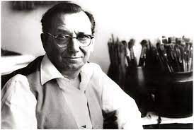

PARTE INTEGRANTE DO PROJETO DE LEI Nº. 78
5 de outubro de 2022

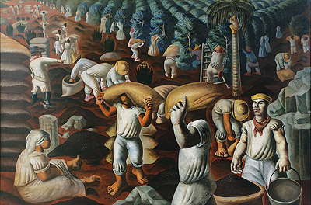
Café, 1935

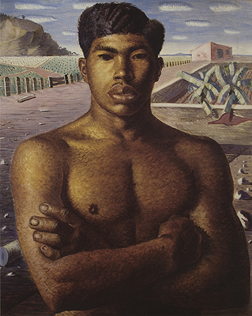
Mestiço, 1934

